РАЗВИТИЕ РЕЧИ У ДОШКОЛЬНИКОВ

Дошкольный возраст – наиболее благоприятный период для развития навыков речевого общения детей. Обучаясь речи, ребенок одновременно развивается и интеллектуально. Своевременное и полноценное овладение речью, является первым важнейшим условием дальнейшего развития ребенка.
Основные задачи развития речи – воспитание звуковой культуры речи, обогащение и активизация словаря, формирование грамматического строя речи.
Задачи обучения связной речи решаются на протяжении всего дошкольного возраста. Однако на каждом возрастном этапе идет постепенное усложнение содержания речевой работы. У каждой из перечисленных задач есть целый круг проблем. В течение многих лет работы на занятиях по развитию речи я поняла, что необходимо постоянно обогащать, пополнять словарь детей, ведь процесс развития речи детей дошкольного возраста рассматривается в целом, как процесс усвоения слов, поэтому одним из важнейших направлений в развитии детской речи большое значение имеет, именно словарная работа. Таким образом, создавая по ходу занятия мотивацию деятельности можно добиться создания интереса, качества выполнения заданий по поставленным целям обучения. У детей при составлении рассказов в предложениях употребляются одни и те же слова, и в итоге рассказы получаются не интересными. Поэтому нужно проводить различные игры, приемы, упражнения в работе с детьми.
Например: - «Я начну – вы продолжаете»;
- подбор антонимов;
- игра «Волшебный мешочек»;
- я говорю короткое предложение, а дети еще одно и т. д.
Например: « На картине изображен котенок – ребята добавляют к предложению одно слово, потом еще одно, еще… Получается: «На картине изображен пушистый, маленький, красивый котенок». Такие игры и упражнения повышают словарный запас детей и развивают связную речь детей. В игре «Замочная скважина» - ребенок говорит только то, он что видит.
Очень хорошие приемы: «Кубик Кована», и «Копилка слов» - при помощи таких приемов, игр дети могут усвоить новый материал и закрепить пройденный – установить связь между новым и пройденным материалом.
Актуальным для развития способностей детей дошкольного возраста является также введение символов, моделей, использование заместителей во всех видах деятельности, соответствующих их возрастным особенностям. Уровень развития дошкольников в процессе обучения к предлагаемым моделям происходит путем накопления его содержания. Работу мы планируем от простого к сложному. Каждый предлагаемый вид деятельности имеет свои учебные задачи. Поэтому, только положительные мотивации будут способствовать эффективной работе ребенка на занятии, что приведет к желаемым результатам.

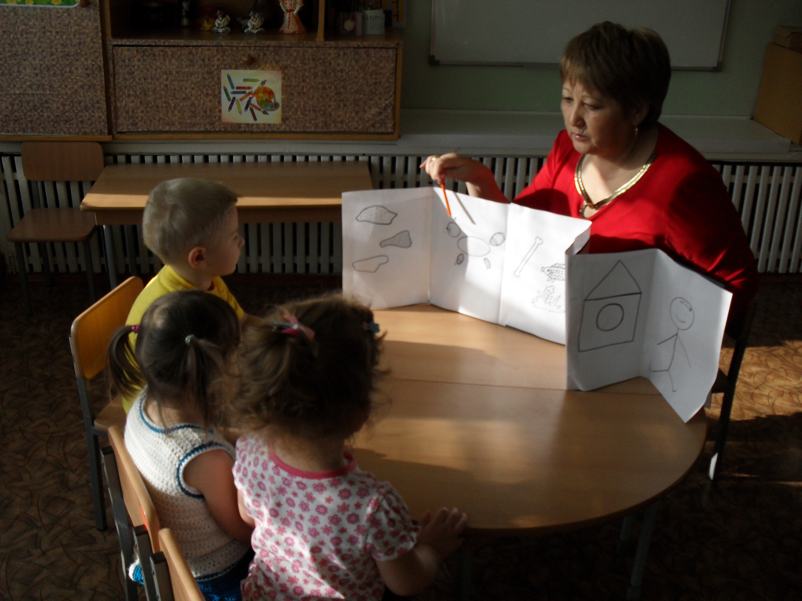

А.Жумабаева, воспитатель
ясли-сад №24 г.Павлодар

